Vývojcen průmyslových výrobců v květnu 2018

**Meziměsíční srovnání:**

Ceny průmyslových výrobců se **meziměsíčně** zvýšily o 1,0 %, což je nejrychlejší tempo růstu od ledna 2013.

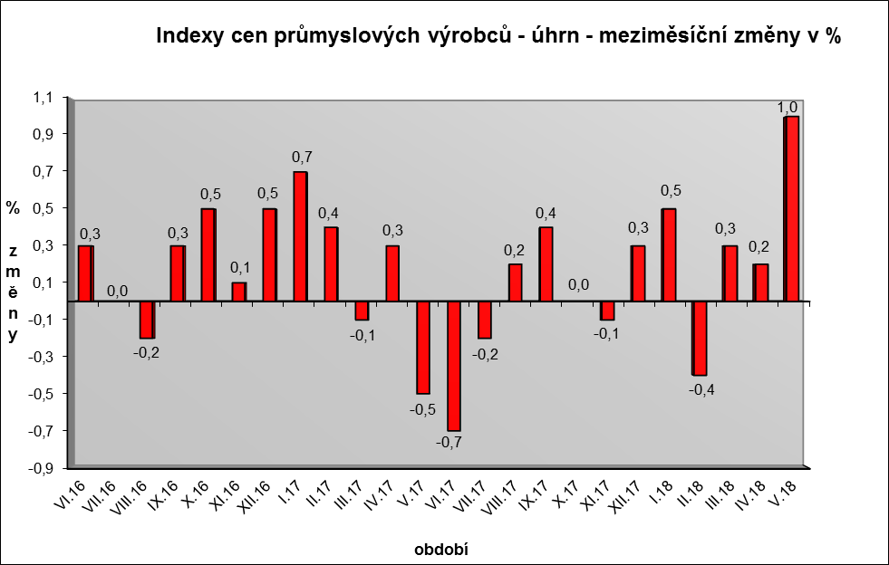

Vzrostly především ceny v odvětví koksu a rafinovaných ropných produktů. Ceny obecných kovů a kovodělných výrobků byly vyšší o 1,0 % a chemických látek a výrobků o 1,6 %. Vzrostly ceny dopravních prostředků o 0,7 %, z toho ceny dílů a příslušenství pro motorová vozidla o 1,0 %.

Ceny potravinářských výrobků, nápojů a tabáku se zvýšily o 0,3 %, z toho zejména ceny nápojů o 0,7 %.

Vybraná odvětví, která nejvíce ovlivnila výši celkového meziměsíčního indexu:



**Meziroční srovnání:**

Ceny průmyslových výrobců **meziročně** vzrostly o 1,5 % (v dubnu se nezměnily).

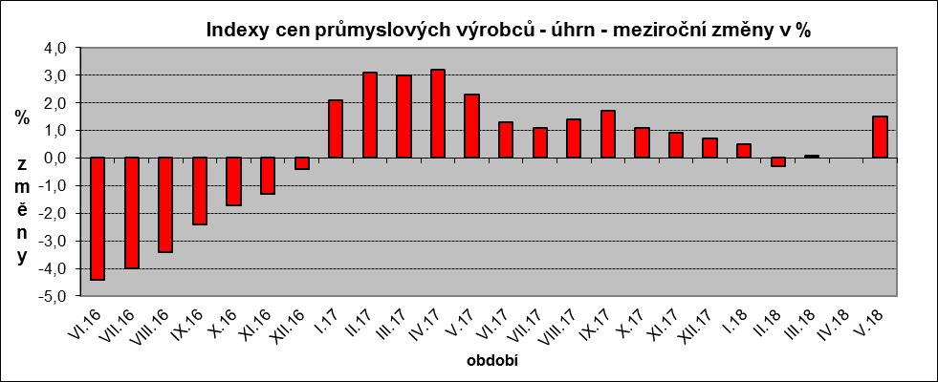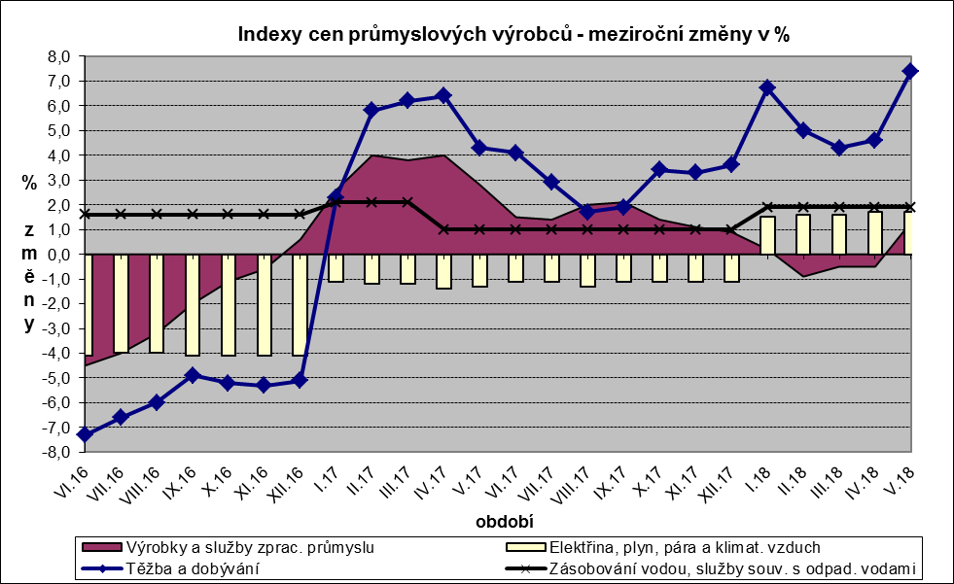

Zvýšily se zejména ceny v odvětví koksu a rafinovaných ropných produktů. Ceny těžby a dobývání byly vyšší o 7,4 %, obecných kovů a kovodělných výrobků o 2,3 % a elektřiny, plynu, páry a klimatizovaného vzduchu o 1,7 %.

Ceny chemických látek a výrobků byly nižší o 2,8 % a ceny dopravních prostředků o 2,2 %, z toho ceny dílů a příslušenství pro motorová vozidla o 3,6 %.

Ceny potravinářských výrobků, nápojů a tabáku klesly o 0,5 %, z toho ostatních potravinářských výrobků o 4,5 % a zpracovaného masa a výrobků z masa o 3,5 %.

Vybraná odvětví, která nejvíce ovlivnila výši celkového meziročního indexu:



Při hodnocení podle hlavních průmyslových skupin meziročně nejvíce vzrostly ceny energií o 6,4 %.

**Klouzavý průměr** úhrnného indexu cen průmyslových výrobců (tj. podíl průměru bazických indexů za posledních 12 měsíců k průměru bazických indexů za předchozích 12 měsíců) byl 100,8 %.

**Komentář k průměrným cenám průmyslových výrobců – květen 2018**

**CA101112 Vepřová kýta:** vliv poptávky na trhu

**CA101220 Kuře kuchané:** návrat ceny po akcích

**CA101314 Šunkový salám:** vliv akčních slev

**CA101314 Špekáčky:** vliv akčních slev

**CA101314 Vysočina**: návrat po akci

**CA105111 Trvanlivé mléko polotučné**: akční slevy

**CA105130 Máslo**: vyšší cena smetany

**CA108112 Cukr krystal:** nízká cena cukru, nové smluvní ceny